1. **Describa cada una de las siguientes: SISD, SIMD, MISD y MIMD**

* ***SISD:*** Flujo de instrucciones único, flujo de datos único (SISD). Como sugiere el nombre, este tipo de sistemas tendrían una entrada secuencial de datos flujo y una sola unidad de procesamiento para ejecutar el flujo de datos. Son sistemas monoprocesador con arquitectura de computación paralela.

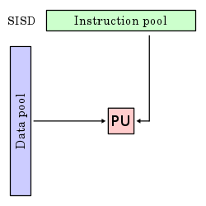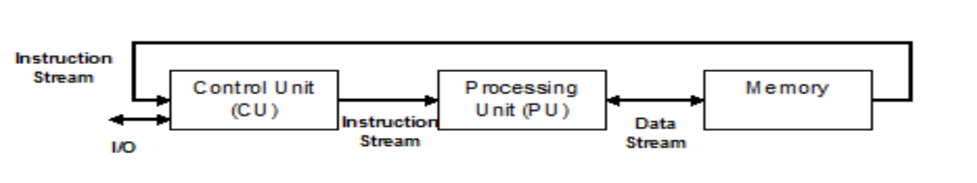

*Imagen 1. A continuación, se muestra la arquitectura del SISD.*

*Ventajas del SISD*

* Requiere menos energía.
* No hay problema de protocolo de comunicación complejo entre múltiples núcleos.

*Desventajas de SISD*

* La velocidad de la arquitectura SISD está limitada al igual que los procesadores de un solo núcleo.
* No es adecuado para aplicaciones más grandes.
* **SIMD:** Flujo de instrucciones único, flujo de datos múltiples (SIMD). También como sugiere el nombre, este tipo de sistemas tendría múltiples flujos de datos entrantes y número de unidades de procesamiento que pueden actuar sobre una sola instrucción en un momento dado. Ellos son como sistemas multiprocesador que tienen una arquitectura de computación paralela.

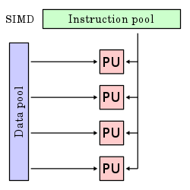Lo siguiente es la arquitectura de SIMD:

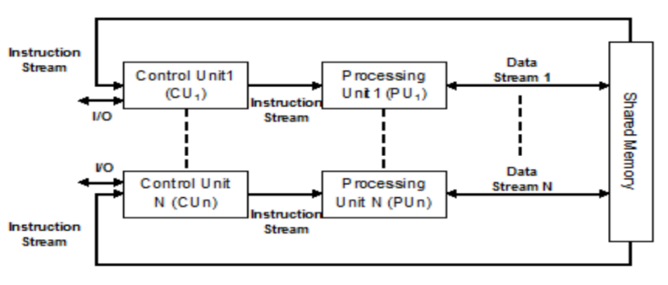

*Imagen 2. A continuación, se muestra la arquitectura del SIMD.*

El mejor ejemplo de SIMD son las tarjetas gráficas. Estas tarjetas tienen cientos de unidades de procesamiento Si hablamos de la diferencia computacional entre SISD y SIMD, entonces para agregar arreglos [5, 15, 20] y [15, 25, 10], la arquitectura SISD tendría que realizar tres operaciones de adición diferentes. Por otro lado, con la arquitectura SIMD, podemos agregar entonces en una sola operación de agregar.

*Ventajas de SIMD*

* La misma operación en varios elementos se puede realizar usando una sola instrucción.
* El rendimiento del sistema se puede aumentar aumentando el número de núcleos del procesador.
* La velocidad de procesamiento es superior a la arquitectura SISD.

*Desventajas de SIMD*

* Existe una comunicación compleja entre el número de núcleos del procesador.
* El costo es más alto que la arquitectura SISD.
* ***MISD:*** Flujo de datos únicos de instrucciones múltiples (MISD). Los sistemas con flujo MISD tienen un número de unidades de procesamiento que realizan diferentes operaciones mediante la ejecución de diferentes instrucciones en el mismo conjunto de datos.

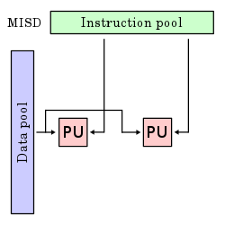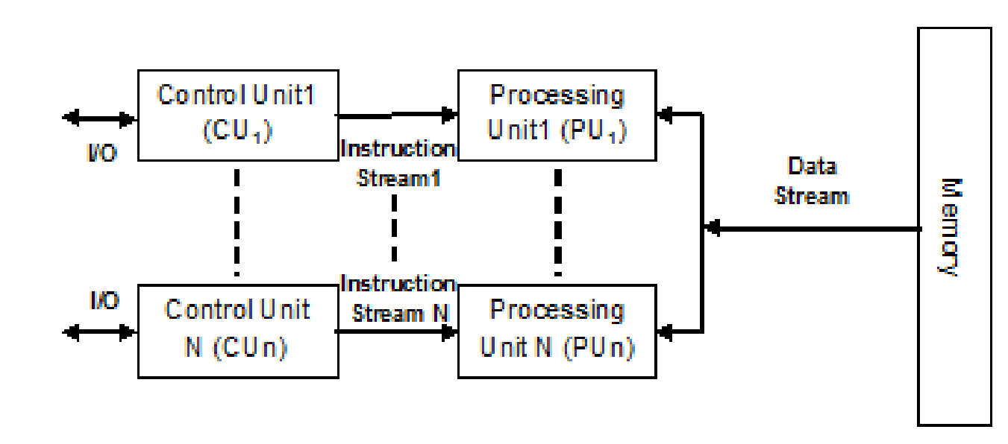Lo que sigue es la arquitectura de MISD:

*Imagen 3. Se muestra la arquitectura del MISD.*

Los representantes de la arquitectura MISD aún no existen comercialmente.

* ***MIMD:*** Flujo de datos múltiples de instrucciones múltiples (MIMD)***.*** En el sistema que usa la arquitectura MIMD, cada procesador en un sistema multiprocesador puedeejecutar diferentes conjuntos de instrucciones independientemente en el conjunto diferente de datos enparalela. Es lo opuesto a la arquitectura SIMD en la que se ejecuta una sola operación enmúltiples conjuntos de datos.

La siguiente es la arquitectura de MIMD:

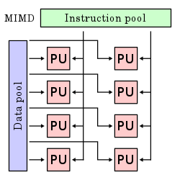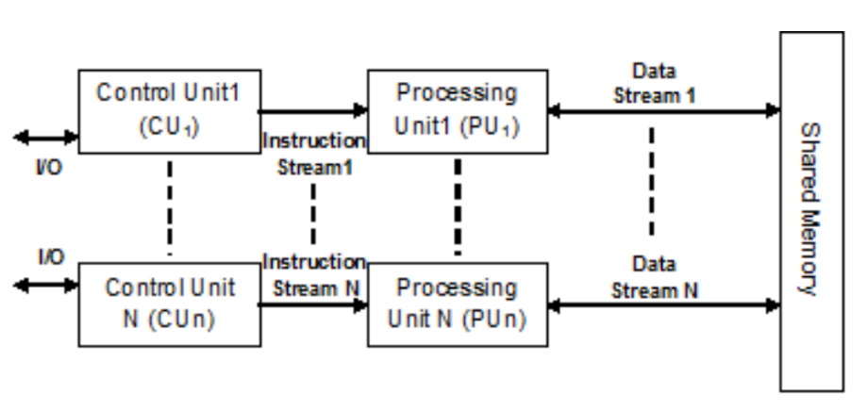

*Imagen 4. A continuación, se muestra la arquitectura del MIMD.*

Un multiprocesador normal utiliza la arquitectura MIMD. Estas arquitecturas son básicamente se utiliza en una serie de áreas de aplicación, como computer-aided design/computer-aided manufacturing, simulation, modeling, communication switches, etc.

**La clasificación de Flynn divide las computadoras en cuatro grandes grupos que son:**

MJ Flynn propuso una clasificación para la organización de un sistema informático por el número de instrucciones y elementos de datos que se manipulan simultáneamente. La secuencia de instrucciones leídas de la memoria constituye un flujo de instrucciones . Las operaciones realizadas sobre los datos en el procesador constituyen un flujo de datos .

* Flujo de instrucciones único, flujo de datos único (SISD).
* Flujo de instrucciones único, flujo de datos múltiples (SIMD).
* Flujo de instrucciones múltiples, flujo de datos único (MISD).
* Flujo de instrucciones múltiples, flujo de datos múltiples (MIMD).

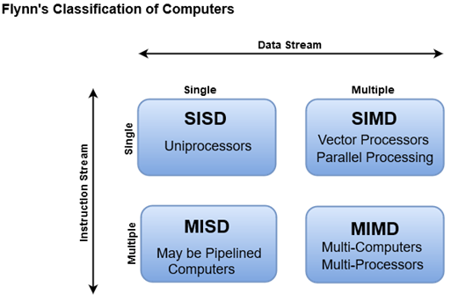

*Imagen 5. El modelo de clasificación según Flynn.*